

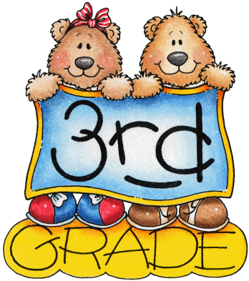

LISTA DE ÚTILES 2026

3rd FORM

Turno Mañana

- 3 cuadernos rayados tapa dura tamaño ABC no espiralado color azul – 48 hojas
- 1 Sobre A4 (blancos o Color Madera)
- 1 cuaderno de comunicaciones color rojo
- Cartuchera completa ( los útiles con nombre, por favor)
- 1 voligoma y 1 tijera
- 2 lápices negros ( no podrán utilizar lapicera )
- 1 Block el Nene Blanco y 1 Color
- 1 caja grande de carilinas

Libros – Turno mañana

- Team Together 3 - Student´s book - Pearson
- Snow white and the seven dwarfs – Level 5 – Black cat
- Aladdin and other stories from the Arabian Night - Richmond ( Los chicos que asisten 3 veces por semana, NO lo deben comprar)
- 2 Workbooks made by the teacher

